http://www.diyjoshi.j
「DIY女子部」は、2011年3月に発足し、
2013年7月時点、現在会員数約1100名。
女子力を活かして「楽しく☆ かわいく☆美しく」
DIY活動をする女性達の集まり（サークル）です
本部 mutaさん

東日本エリア オアフ島支部
(新潟・埼玉・千葉・東京 Ben Franklin Crafts
八王子・神奈川)
(しっしー・わかちゃん・
いーちゃん・makin )
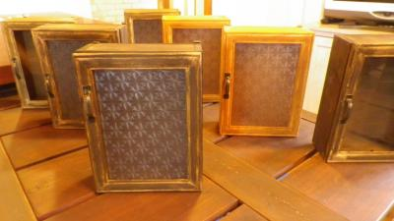
名古屋 あおちゃん

大阪 かねうち＠大阪

福岡 naru ガラス扉の飾り棚ｗｓ

長崎 ほんわりっ
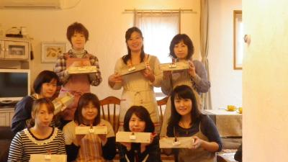
全国唯一の自宅工房の長崎支部です。
(所在地：長崎県大村市)
自宅でも出来るDIYをご提案します。
自宅工房ならではのタイムスケジュールも必見！ 完成後みんなで撮影
午前中組み立て・塗装→ランチ→仕上げをします。
はじめての方もほんわりっをはじめ、
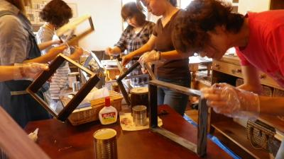
部員全体でサポートします。
お気軽にご参加くださいね。
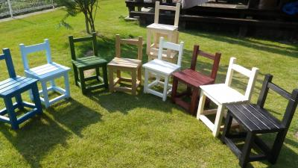
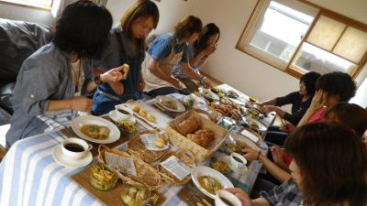

みんなで塗装します
ランチタイム♪
ちびいす作りｗｓ

入部希望の方は【ＤＩＹ女子部】を検索→【入部申し込みはこちら】をクリック！
２～３日で完了メールが届きます。
毎月届くｗｓのご案内をお楽しみに♪ ＤＩＹ女子部 長崎支部
http://www.diyjoshi.j
「DIY女子部」は、2011年3月に発足し、
2013年7月時点、現在会員数約1100名。
女子力を活かして「楽しく☆ かわいく☆美しく」
DIY活動をする女性達の集まり（サークル）です
本部 mutaさん

東日本エリア オアフ島支部
(新潟・埼玉・千葉・東京 Ben Franklin Crafts
八王子・神奈川)
(しっしー・わかちゃん・
いーちゃん・makin )
名古屋 あおちゃん

大阪 かねうち＠大阪

福岡 naru ガラス扉の飾り棚ｗｓ

長崎 ほんわりっ
全国唯一の自宅工房の長崎支部です。
(所在地：長崎県大村市)
自宅でも出来るDIYをご提案します。
自宅工房ならではのタイムスケジュールも必見！ 完成後みんなで撮影
午前中組み立て・塗装→ランチ→仕上げをします。
はじめての方もほんわりっをはじめ、
部員全体でサポートします。
お気軽にご参加くださいね。

みんなで塗装します
ランチタイム♪
ちびいす作りｗｓ

入部希望の方は【ＤＩＹ女子部】を検索→【入部申し込みはこちら】をクリック！
２～３日で完了メールが届きます。
毎月届くｗｓのご案内をお楽しみに♪ ＤＩＹ女子部 長崎支部

